CARNAVAL PELO MUNDO: PAÍSES QUE COMEMORAM A FOLIA

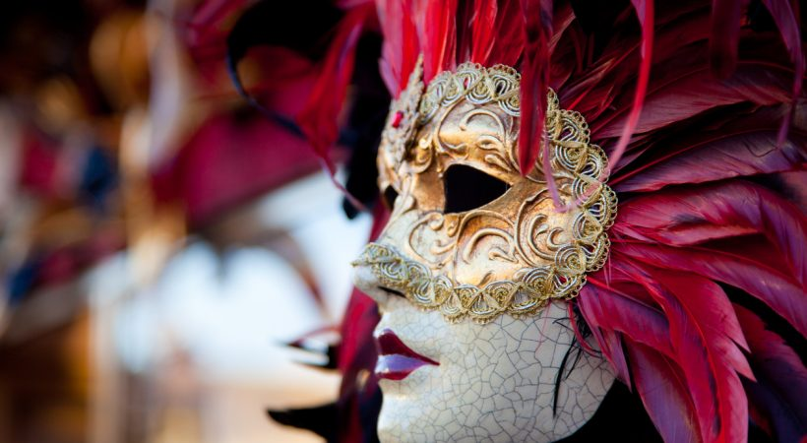
Com a aproximação do carnaval, surgiu a pergunta se é apenas no Brasil que comemora-se essa folia ou se ela também está presente em outros lugares do mundo. E descobrimos que SIM! Diversos países celebram essa data. Alguns em estilo mais semelhante ao nosso, outros nem tanto. Mas todos tem algo em comum: a alegria!

Carnaval pelo mundo
Quer saber quais são os lugares e como são essas comemorações? Então se liga na lista que preparamos para você.

México:
Assim como nós, os mexicanos também são um povo alegre e festeiro e o carnaval na cidade de Mazatlan é parecido com a nosso. As pessoas se fantasiam, cantam e dançam músicas locais pelas ruas.

Aruba:
Já em Aruba tem desfiles de bandas e blocos com vista para o mar. Acontece na cidade inúmeros eventos no mês de fevereiro. Um exemplo é o “Aruba’s Grand Lighting Parade”, festa noturna em que as pessoas usam roupas brilhantes para iluminar a cidade.

Colômbia:
Em Barraquilla o carnaval é “Obra Maestro de Patrimônio Oral e Intangível da Humanidade” pela UNESCO. A festa é um combinação da cultura africana, europeia e indígena. A Batalha de Flores é a maior tradição do carnaval local desde o início do século XX. Todo ano mais de 1 milhão de pessoas são esperadas pelas ruas da terra da Shakira.

Itália:
Em um destino romântico, como Veneza, o carnaval não podia ser diferente. A tradição vem desde o século XVI, quando a realeza se disfarçava com máscaras para se misturar ao povo. E até hoje as máscaras venezianas são mundialmente famosas e, nessa época, muito usadas para compor a fantasia em bailes carnavalescos.

Estados Unidos:
Na cidade de New Orleans o carnaval de rua é bem tradicional. A sua base é europeia, mas tem uma forte marca multicultural da África e Caribe. Lá é possível ver carros alegóricos, danças de máscaras e colares de bolinhas que são distribuídos nas ruas da cidade.

Espanha:
Os personagens típicos são a marca do Carnaval de Laza, na Espanha. E dentre eles, o Peliqueiro é o principal. Eles vão às ruas no domingo de carnaval usando sua máscara típica e andam como símbolo de poder absoluto da folia. O interessante é que eles não falam, apenas dançam e dão vários pulos durante todo o trajeto. Além disso, o povo não pode tocá-los, pois pode receber uma chicotada, embora tenham o direito de atrapalhá-los durante todo o percurso.

República Dominicana
Em diversas partes do país comemora-se o carnaval por meio de simbologias. As pessoas vão às ruas fantasiadas e com rostos pintados. A cidade de La Veja tem como origem o principal personagem carnavalesco do país, o Demônio Cojuelos de La Veja. As fantasias envolvendo essa figura são as mais populares entre os foliões.

